ẢNH HƯỞNG CỦA PHƯƠNG PHÁP XÁC ĐỊNH ĐIỂM NGÀM CỌC ĐẾN CHIỀU DÀI TÍNH TOÁN VÀ ĐÁP ỨNG KẾT CẤU CẦU TÀU: NGHIÊN CỨU SỐ BẰNG MÔ HÌNH SAP2000 3D
EFFECTS OF EQUIVALENT PILE FIXITY DETERMINATION METHODS ON EFFECTIVE PILE LENGTH AND STRUCTURAL RESPONSE OF A PILED WHARF: A THREE-DIMENSIONAL SAP2000 NUMERICAL STUDY
ĐỖ QUANG THÀNH*, PHẠM QUỐC HOÀN, VŨ HỮU TRƯỜNG
Khoa Công trình, Trường Đại học Hàng hải Việt Nam
*Email liên hệ: thanhdq.ctt@vimaru.edu.vn
DOI: https://doi.org/10.65154/jmst.%ID (tòa soạn cấp sau khi nộp)

Tóm tắt
Cọc cầu tàu thường được mô hình hóa bằng một điểm ngàm tương đương thay cho tương tác đất–cọc thực tế; vị trí điểm ngàm chi phối chiều dài tính toán và ảnh hưởng đến độ cứng và nội lực toàn hệ, nhưng mức khác biệt giữa các phương pháp truyền vào đáp ứng kết cấu thực tế đến đâu chưa được lượng hóa. Bài báo trình bày thí nghiệm số kiểm soát trên mô hình SAP2000 3D của một phân đoạn tiêu chuẩn (~75 m) cầu tàu 100.000 DWT, Lạch Huyện, gồm 192 cọc: 178 cọc đổi điểm ngàm theo ba phương pháp (22TCN 207-92; TCVN 10304:2025; TCVN 11820-5:2021/OCDI — phương pháp điểm ngàm ảo), 14 cọc giữ nguyên làm nhóm kiểm soát; hình học, vật liệu, tải trọng không đổi giữa các mô hình. $l_{tt}$ trung bình theo ba phương pháp dao động 16,3–18,5 m, thấp hơn chiều dài điểm ngàm giả thiết (~24,5 m) của mô hình gốc. Chuyển vị toàn hệ giảm 18,5–46,2% so với mô hình gốc, độ nhạy vừa phải giữa ba phương pháp ($S_{R}$ = 14,1–18,6%); nội lực cực trị cọc lại rất nhạy ($S_{R}$ = 84,6% cho mô men, 193,4% cho lực cắt lớn nhất), tập trung tại một số cọc biên do tái phân bố lực qua dầm/bản đỉnh bến. Lực cắt cực trị cọc nhạy nhất, chuyển vị toàn hệ ít nhạy nhất — cung cấp cơ sở định lượng để đánh giá ảnh hưởng của lựa chọn giả thiết điểm ngàm khi mô hình hóa cầu tàu.
Từ khóa: cầu tàu, điểm ngàm tương đương của cọc, chiều dài tính toán, tương tác cọc–đất, độ nhạy kết cấu, SAP2000, nghiên cứu số.
Abstract
Piles of a piled wharf are commonly modeled with a single equivalent fixity point that replaces the actual pile–soil interaction; this point's position governs the pile's effective length and therefore the stiffness and internal forces of the whole system, but how much the difference among fixity-determination methods propagates into the response of a real three-dimensional wharf has not been clearly quantified. This paper presents a controlled numerical experiment on a 3D SAP2000 model of one standard 75-m segment of the 100,000-DWT berth at Lach Huyen Port, Hai Phong, comprising 192 piles: fixity was varied for 178 piles using three methods (22TCN 207-92; TCVN 10304:2025; and TCVN 11820-5:2021/OCDI virtual fixed-point method), while 14 piles were kept fixed as a control group, with geometry, materials, and loading unchanged across models. The mean effective length $l_{tt}$ ranged from 16.3 to 18.5 m across the three methods, below the ~24.5-m fixity depth assumed in the original model. Global displacement decreased by 18.5-46.2% relative to the original model, with moderate sensitivity among methods ($S_{R}$ = 14.1-18.6%), whereas the extreme pile internal forces were highly sensitive ($S_{R}$ = 84.6% for the maximum bending moment, 193.4% for the maximum shear force), concentrated at a few edge piles through load redistribution via the deck. The extreme pile shear force is the most sensitive response and global displacement the least sensitive, providing a quantitative basis for assessing the influence of fixity assumptions in the numerical modeling of piled wharves.
Keywords: piled wharf, equivalent pile fixity, effective pile length, pile–soil interaction, structural sensitivity, SAP2000, numerical analysis.

1. Mở đầu
Cầu tàu là kết cấu phổ biến tại các cảng nước sâu, trong đó hệ dầm–bản đỉnh bến truyền tải trọng khai thác, tải trọng tàu và tải trọng môi trường xuống nền qua hệ cọc; cọc cầu tàu chịu đồng thời tải đứng, tải ngang và mô men lớn (neo tàu, va tàu, cần trục, sóng/dòng chảy/gió), nên ứng xử ngang của cọc phụ thuộc rất lớn vào điều kiện liên kết cọc–đất, đặc biệt ở vùng địa chất yếu như cửa sông, cửa biển. Mô phỏng đầy đủ tương tác đất–cọc phi tuyến (lò xo p–y phân bố) làm tăng đáng kể độ phức tạp mô hình 3D; cách tiếp cận thực dụng, phổ biến trong thiết kế là thay thế toàn bộ ảnh hưởng của nền bằng một điểm ngàm tương đương tại độ sâu $h_{z}$, qua đó xác định chiều dài tính toán $l_{tt}$ (đoạn cọc từ đỉnh đến điểm ngàm) — đại lượng quyết định độ cứng ngang, phân bố nội lực và chuyển vị của toàn hệ.
Các tiêu chuẩn/tài liệu khác nhau — 22TCN 207-92, TCVN 10304:2025, và TCVN 11820-5:2021/OCDI (phương pháp điểm ngàm ảo) — đưa ra công thức $h_{z}$ khác nhau do khác cơ sở lý thuyết, dữ liệu đầu vào và phạm vi áp dụng, nên có thể cho $h_{z}$ (và $l_{tt}$) khác nhau cho cùng một cọc, cùng điều kiện địa chất. Tuy nhiên, mức khác biệt đó thực sự truyền vào đáp ứng kết cấu (chuyển vị, nội lực cọc) của một cầu tàu 3D thực tế đến đâu vẫn chưa được lượng hóa có kiểm soát — các nghiên cứu hiện có thường trình bày hoặc so sánh công thức một cách độc lập, không đặt trong một mô hình kết cấu thống nhất để đánh giá ảnh hưởng thực tế đến đáp ứng công trình. Đây là khoảng trống nghiên cứu mà bài báo giải quyết: các phương pháp xác định điểm ngàm có thể cho giá trị khác nhau, nhưng cần lượng hóa có kiểm soát xem sự khác biệt đó có thực sự tạo ra sai khác đáng kể trong đáp ứng của một hệ cầu tàu 3D thực tế hay không.
Bài báo đặt ra ba câu hỏi nghiên cứu — RQ1: ba phương pháp tạo mức khác biệt như thế nào về $h_{z}$ và $l_{tt}$? RQ2: sự khác biệt đó ảnh hưởng thế nào đến chuyển vị hệ ($U_{X}$, $U_{Y}$) và nội lực cọc ($M_{max}$, $V_{max}$)? RQ3: đại lượng đáp ứng nào nhạy nhất với giả thiết điểm ngàm? — tương ứng hai mục tiêu: (1) định lượng khác biệt $h_{z}$/$l_{tt}$ giữa ba phương pháp trên cùng nhóm cọc; (2) định lượng ảnh hưởng của khác biệt đó đến $U_{X}$, $U_{Y}$, $M_{max}$, $V_{max}$ trên một mô hình cầu tàu 3D thực tế.
Đóng góp chính của bài báo là xây dựng một thí nghiệm số có kiểm soát trên mô hình cầu tàu 3D thực tế — trong đó chỉ duy nhất giả thiết điểm ngàm thay đổi, tách riêng khỏi ảnh hưởng hình học/tải trọng thường bị trộn lẫn trong các so sánh trước đây — để so sánh thống nhất ba phương pháp phổ biến trong cùng một mô hình và định lượng chuỗi nhân quả, cung cấp cơ sở định lượng để đánh giá ảnh hưởng của lựa chọn giả thiết điểm ngàm khi mô hình hóa cầu tàu. Phạm vi bài báo giới hạn ở việc lượng hóa độ nhạy này; bài báo không đề xuất phương pháp xác định điểm ngàm mới, không thực hiện tối ưu hóa kết cấu, và không mở rộng sang phân tích tương tác đất–cọc phi tuyến kiểu p–y. Do không có số liệu quan trắc biến dạng/nội lực thực tế của công trình để hiệu chỉnh hoặc kiểm chứng, nghiên cứu không sử dụng kết quả của bất kỳ phương pháp nào — kể cả mô hình gốc — làm nghiệm chuẩn; mục tiêu duy nhất là lượng hóa mức độ ảnh hưởng của lựa chọn giả thiết điểm ngàm đến đáp ứng kết cấu.
2. Công trình nghiên cứu và mô hình số
2.1. Công trình và phạm vi mô hình
Công trình nghiên cứu là cầu tàu 100.000 DWT thuộc Dự án đầu tư xây dựng cảng cửa ngõ quốc tế Hải Phòng (Lạch Huyện), Hợp phần B, gói thầu thiết kế XL01. Cầu tàu có tổng chiều dài tuyến bến 750 m, được chia thành 10 phân đoạn thi công/tính toán, mỗi phân đoạn dài khoảng 75 m.
Mô hình số 3D sử dụng trong nghiên cứu này đại diện cho một phân đoạn tiêu chuẩn (~75 m) trong số 10 phân đoạn nêu trên, không phải toàn bộ tuyến bến 750 m. Lựa chọn này phù hợp vì các phân đoạn có hình học, hệ cọc và tải trọng thiết kế tương tự nhau, đây là quy mô mô hình FEM 3D chi tiết duy nhất hiện có, và độ nhạy của đáp ứng kết cấu với giả thiết điểm ngàm là hiện tượng cục bộ ở cấp độ cọc/phân đoạn, không đòi hỏi mô hình toàn tuyến. Để đảm bảo liêm chính khoa học trong việc tái sử dụng dữ liệu, mô hình gốc (hình học, mặt cắt, tải trọng) được kế thừa trực tiếp từ hồ sơ thiết kế kỹ thuật của dự án [1]; tác giả chỉ can thiệp vào các điều kiện biên (vị trí điểm ngàm) của cọc để phục vụ mục tiêu nghiên cứu độ nhạy được đề ra.
Kết cấu bến là dạng bến liền bờ, bệ cọc cao, đài mềm (hệ dầm – bản bê tông cốt thép trên hệ cọc). Bảng 1 tổng hợp các thông số chính của phân đoạn mô hình.

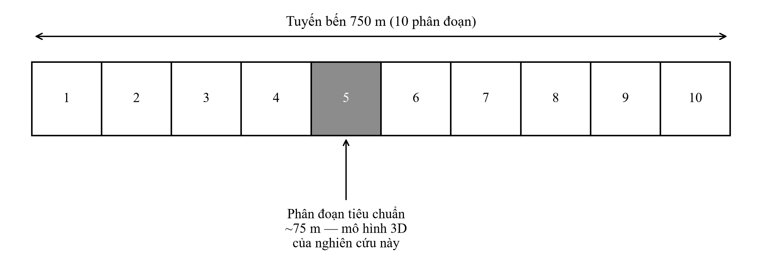
Hình 1. Vị trí phân đoạn tiêu chuẩn (~75 m) trong tuyến bến 750 m gồm 10 phân đoạn.
Bảng 1. Thông số chính của mô hình một phân đoạn tiêu chuẩn bến 100.000 DWT
Thông số | Giá trị
Phạm vi mô hình | Một phân đoạn tiêu chuẩn, dài ~75 m (1/10 tuyến bến 750 m)
Loại kết cấu | Bến liền bờ, bệ cọc cao, đài mềm
Chiều rộng mặt cầu | 50 m
Cao trình đỉnh bến | +5,50 m (Hải đồ)
Cao trình đáy bến (hoàn thiện) | −16,0 m (Hải đồ)
Tổng số cọc của phân đoạn | 192 (132 cọc BTCT DƯL D800 + 60 cọc thép D1016)
Số cọc thuộc nhóm khảo sát điểm ngàm | 178 (132 BTCT DƯL + 46 thép)
Số cọc giữ nguyên điều kiện biên (nhóm kiểm soát) | 14 (thép, ngàm sâu vào lớp đá)
Module lưới cọc dọc bến | 5,1 m
Độ xiên cọc | 6:1 (đa số); hàng cọc thép biên ngoài cùng 7:1
Vật liệu bê tông dầm/bản | M400
Vật liệu bê tông cọc BTCT DƯL | M800
Vật liệu cọc thép | Thép ống D1016×16, Fy = 3.150 kG/cm²
Phần mềm phân tích | SAP2000 v14.1.0 (model gốc [1]); phân tích lại bằng SAP2000 v24.0.0 Ultimate cho nghiên cứu này, đơn vị Tonf–m–°C
Quy mô lưới phần tử hữu hạn | 4.913 nút; 1.734 phần tử thanh; 4.488 phần tử tấm vỏ
Nguồn: Thuyết minh thiết kế kỹ thuật gói thầu XL01 [1]. BASE và ba mô hình độ nhạy được phân tích lại trên SAP2000 v24.0.0 Ultimate, không đổi hình học/vật liệu/tải trọng kế thừa từ [1].

2.2. Hệ cọc và điều kiện biên trong mô hình gốc
Trong 192 cọc của phân đoạn, 178 chân cọc (132 BTCT DƯL + 46 thép) được gán lò xo đất dọc trục (JOINT SPRING ASSIGNMENTS, phương trục địa phương U3) trong mô hình gốc — đây là nhóm cọc khảo sát, dùng để khảo sát ảnh hưởng của phương pháp xác định điểm ngàm. 14 chân cọc thép còn lại được ngàm cứng, tương ứng vị trí khoan sâu vào lớp đá gốc; nhóm này giữ nguyên điều kiện biên trong cả ba mô hình độ nhạy, đóng vai trò nhóm kiểm soát để đảm bảo các khác biệt quan sát được chủ yếu xuất phát từ thay đổi điều kiện biên của nhóm cọc khảo sát.
Về thao tác mô hình hóa, điểm ngàm mới của mỗi phương pháp được tạo bằng cách di chuyển chính joint đáy của từng cọc khảo sát (qua OAPI SAP2000) dọc theo trục cọc hiện có tới vị trí cách đỉnh cọc một khoảng $l_{tt}$ mới, rồi phân tích lại với envelope BAO KT; vì joint được di chuyển chứ không xóa/tạo lại, lò xo U3 gốc tự động đi theo vị trí mới, sau đó được khôi phục về tọa độ gốc trước khi chuyển sang phương pháp kế tiếp.
2.3. Địa chất đầu vào
Theo triết lý thí nghiệm có kiểm soát, toàn bộ 178 cọc khảo sát dùng một bộ thông số địa chất đại diện chung, không xác định riêng theo từng cọc, để chỉ phương pháp xác định điểm ngàm là biến thay đổi duy nhất giữa ba mô hình. Bảng 2 trình bày các lớp đất chính, trích từ hồ sơ khảo sát địa chất của dự án (38 lỗ khoan).

Bảng 2. Thông số địa chất đại diện dùng cho tính toán điểm ngàm
Lớp | Mô tả | γ (g/cm³) | Δ | e | C (kG/cm²) | φ
2 | Sét xám nâu kẹp cát, trạng thái chảy | 1,71 | 2,68 | 1,362 | 0,069 | 5°53′
7 | Sét pha xám nâu, dẻo mềm | 1,94 | 2,70 | 0,779 | 0,225 | 13°21′
8 | Sét xám nâu, dẻo cứng | 2,04 | 2,70 | 0,583 | 0,20 | 18°10′
9 | Sét xám xanh, dẻo chảy | 1,76 | 2,70 | 1,204 | 0,117 | 7°26′
10 | Đá sét kết phong hóa hoàn toàn | 2,51 | 2,74 | — | r_N(khô)=129 | —
Nguồn: Thuyết minh thiết kế kỹ thuật [1].

Lựa chọn lớp đất đại diện theo từng nhóm công thức (đã khóa): M2/M3 (dùng hệ số tỷ lệ $K$/$K_{h}$, đặc trưng phản ứng đàn hồi tổng thể của đất dọc thân cọc) dùng Lớp 2 (sét dẻo chảy, yếu, phân bố rộng, chi phối gần mặt đất nhất). M1 (dùng góc ma sát trong $φ$ của vật liệu mặt mái dốc trong công thức hình học $m_{λ}$, $m_{θ}$) dùng Lớp 8 (sét dẻo cứng) — với góc nghiêng mái dốc thực tế của mô hình ($θ ≈ 18,5^{°}$), chỉ Lớp 8 ($φ ≈ 18,2^{°}$) cho kết quả toán học hợp lệ ($Z>0$) trong công thức xác định $h_{gđ}$ (Bảng 3).
Ngay cả với Lớp 8, tỷ số $m_{λ} / m_{θ} ≈ 6,7 > 1$ khiến Trường hợp 4 của M1 (lực hướng vào bờ) vô nghĩa toán học cho toàn bộ 178 cọc — không phải lỗi tính, mà là giới hạn áp dụng thực sự của công thức với tổ hợp góc mái dốc/góc ma sát trong của công trình này; Trường hợp 4 bị loại khỏi tập trường hợp bất lợi, $h_{z}$/$l_{tt}$ theo M1 chỉ lấy giá trị chi phối giữa Trường hợp 1 và Trường hợp 2.
Hệ số tỷ lệ $K$ dùng cho M2 được tra theo TCVN 10304:2025 (Phụ lục A, Bảng A.1) ứng với Lớp 2 (sét và sét pha dẻo chảy, $0,75 ≤ I_{L} ≤ 1,0$): $K = 1350$–$2350$ kN/m⁴. Độ sệt thực đo của Lớp 2 theo hồ sơ khảo sát địa chất là $I_{L} = 1,19$, vượt cận trên $1,0$ của khoảng áp dụng; theo đúng quy tắc nội suy của tiêu chuẩn (giá trị $K$ nhỏ ứng với $I_{L}$ cao), nghiên cứu lấy giá trị biên tại $I_{L} = 1,0$, $K = 1350$ kN/m⁴, thay vì ngoại suy vượt phạm vi bảng tra. Chỉ số SPT đại diện cho Lớp 2 dùng cho M3 lấy $N ≈ 2,5$ (trung bình dải $N = 1$–$4$ ghi nhận tại lớp này trong hồ sơ khảo sát địa chất).
2.4. Tải trọng và tổ hợp tải trọng
Mô hình gốc gồm 11 trường hợp tải trọng và 36 tổ hợp tải trọng, cùng tổ hợp bao `BAO KT` (ComboType = Envelope). Toàn bộ tải trọng giữ nguyên, không đổi giữa ba mô hình độ nhạy. BAO KT là tổ hợp bao không đồng thời: mỗi thành phần nội lực tại mỗi vị trí có thể lấy giá trị cực trị từ các tổ hợp con khác nhau. BAO KT được chọn làm tổ hợp chi phối cho toàn bộ thí nghiệm độ nhạy, với hai trạng thái Max/Min cho cả hai phương X, Y.
3. Phương pháp xác định điểm ngàm tương đương của cọc
3.1. Khái niệm chung
Trong mô hình hóa cọc bằng phần tử thanh, tương tác đất–cọc được thay bằng một điểm ngàm tương đương tại độ sâu $h_{z}$; đoạn cọc từ đỉnh đến điểm ngàm có chiều dài tính toán $l_{tt}$ (Hình 2). Ba phương pháp xem xét đều theo nguyên tắc trên nhưng khác cơ sở lý thuyết. Bảng 3 tổng hợp so sánh; các phương pháp khác đã được đối chiếu nhưng loại khỏi phạm vi định lượng của bài do thiếu số liệu đầu vào đáng tin cậy hoặc không phù hợp bối cảnh tiêu chuẩn Việt Nam.

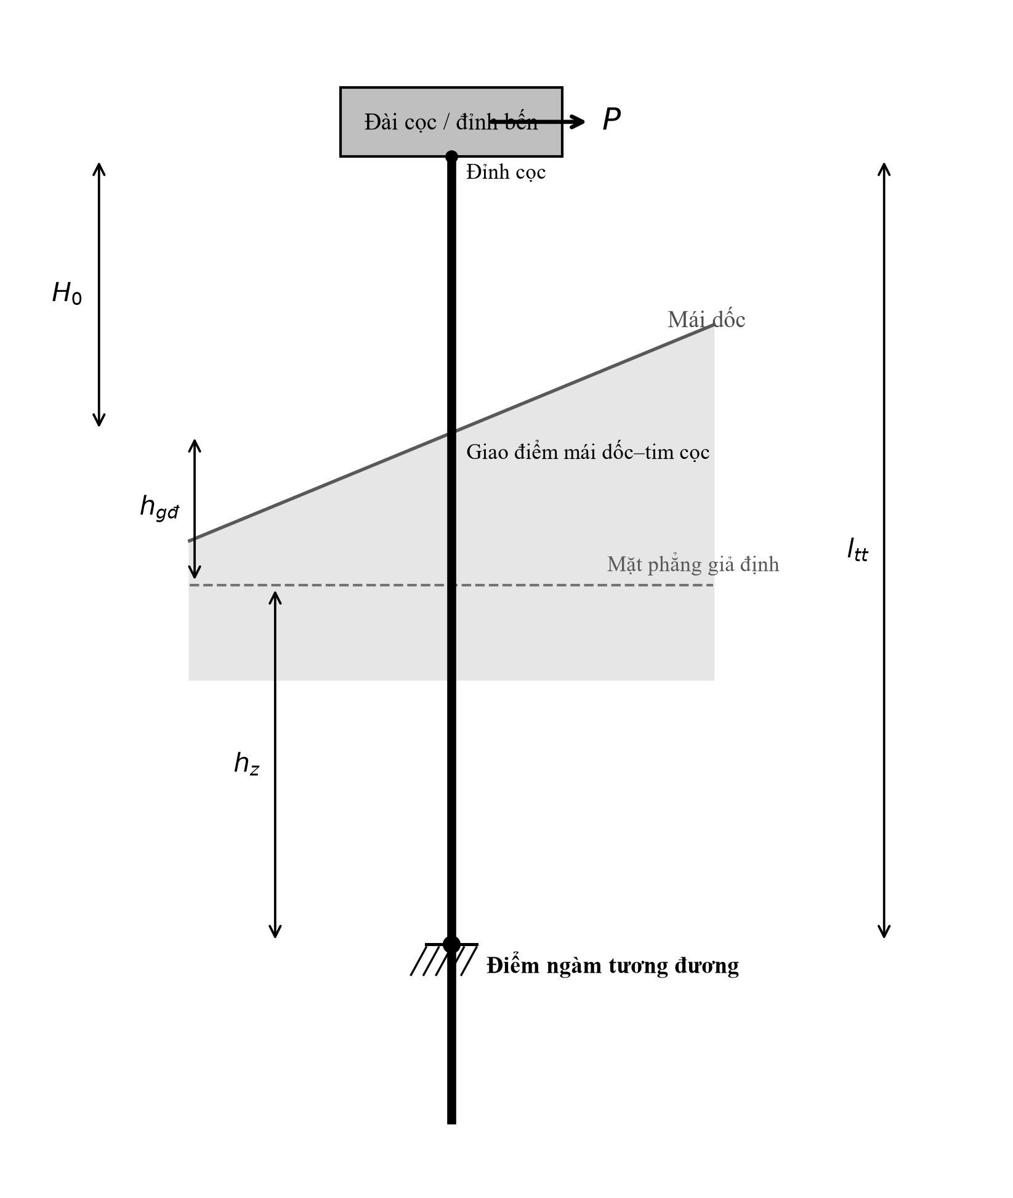
Hình 2. Sơ đồ nguyên lý xác định điểm ngàm tương đương của cọc** ($H_{0}$: khoảng cách đỉnh cọc–giao điểm mái dốc; $h_{gđ}$: hiệu chỉnh mặt phẳng giả định; $h_{z}$: độ sâu điểm ngàm; $l_{tt}$: chiều dài tính toán).
Bảng 3. Tóm tắt ba phương pháp xác định điểm ngàm tương đương của cọc
Phương pháp | Tài liệu/tiêu chuẩn | Dữ liệu đầu vào chính | $h_{z}$/điểm ngàm | $l_{tt}$ | Ghi chú áp dụng
M1 | 22TCN 207-92 [2] | Đặc trưng đất, cao độ mái dốc theo hướng lực ($h_{gđ}$), lớp đá đổ ($h_{đ}$) | $h_{z} = 0,82 h_{z}^{′} + Δ h_{z}$ (lặp, ngàm cứng) | $l = H_{0} ± h_{gđ} + h_{z}$ | Tính lặp; xét đầy đủ tải trọng, mái dốc, lớp đá đổ
M2 | TCVN 10304:2025 [3] | Loại đất, hệ số tỷ lệ $K$, $E$, $I$, $b_{p}$ | $α_{ε} = \sqrt[5]{\frac{K b_{p}}{E I}}$ | $l_{tt} = l_{0} + \frac{2}{α_{ε}}$ | Dầm trên nền đàn hồi; chưa xét tải trọng ngang thực tế, mái dốc, lớp đá đổ
M3 | TCVN 11820-5:2021 [4] | Hệ số phản lực ngang nền $K_{h} = 1500N$ (N: SPT), đường kính $D$, độ cứng $EI$ | $β = \sqrt[4]{\frac{K_{h} D}{4EI}}$ | $l_{tt} = l_{0} + \frac{1}{β}$ | Phương pháp điểm ngàm ảo (virtual fixed-point); TCVN 11820-5:2021 biên soạn trên cơ sở tham khảo OCDI [5]

Nguồn công thức: TCVN 10304:2025 [3], Phụ lục A, công thức (A.3) (M2); TCVN 11820-5:2021 [4], Điều 8.5.2–8.5.3, công thức (70)–(71) (M3 — tiêu chuẩn này được biên soạn trên cơ sở tham khảo OCDI [5]); Công trình bến (PGS.TS. Nguyễn Văn Ngọc [6]) cho M1.
3.2. M1 — quy tắc chọn trường hợp tính toán
Với M1, chiều dài tính toán là $l = H_{0} ± h_{gđ} + h_{z}$, trong đó $H_{0}$ là khoảng cách từ đỉnh cọc đến giao điểm mái dốc–tim cọc. Vì BAO KT là tổ hợp bao không đồng thời, trường hợp tính toán được chọn theo vị trí/hướng hình học của cọc so với mái dốc, độc lập với tổ hợp tải cụ thể; lấy giá trị $h_{z}$ bất lợi nhất làm giá trị chính thức.
3.3. M2 và M3 — mô hình dầm trên nền đàn hồi
M2 và M3 đều coi cọc là dầm trên nền đàn hồi nhưng khác cách xác định hệ số nền: M2 dùng hệ số tỷ lệ $K$ tra theo loại đất (TCVN 10304:2025, Phụ lục A, Bảng A.1), với $l_{tt} = l_{0} + \frac{2}{α_{ε}}$; M3 dùng hệ số phản lực ngang nền $K_{h} = 1500N$ suy từ chỉ số SPT theo phương pháp điểm ngàm ảo (TCVN 11820-5:2021/OCDI), với $l_{tt} = l_{0} + \frac{1}{β}$ (hệ số "1", không dùng hệ số "2" như M2). Cả hai phương pháp đều chưa xét đến tải trọng ngang thực tế, mái dốc, lớp đá bảo vệ — đây là khác biệt về bối cảnh lý thuyết, không hàm ý phương pháp nào "đúng hơn".
4. Thiết kế thí nghiệm số
4.1. Triết lý thí nghiệm có kiểm soát
Từ mô hình gốc (MASTER — kế thừa nguyên trạng điều kiện biên của hồ sơ thiết kế, không phải một nghiệm chuẩn đã kiểm chứng bằng quan trắc hay mô hình đất–cọc phi tuyến đầy đủ), ba định nghĩa điểm ngàm (M1/M2/M3) được áp dụng riêng cho 178 cọc khảo sát để tạo ba mô hình độ nhạy. Mọi yếu tố khác giữ nguyên tuyệt đối. MASTER chỉ đóng vai trò mô hình tham chiếu để đánh giá mức thay đổi khi thay điểm ngàm, không dùng để kết luận phương pháp nào chính xác hơn.
4.2. Ma trận thí nghiệm

Bảng 4. Ma trận thí nghiệm số có kiểm soát
Mô hình | Phương pháp xác định điểm ngàm | Cọc khảo sát | Cọc kiểm soát | Hình học / Vật liệu / Tải trọng
BASE | Điều kiện biên gốc | — | 192 | Không đổi
M1 | 22TCN 207-92 | 178 | 14 | Không đổi
M2 | TCVN 10304:2025 | 178 | 14 | Không đổi
M3 | TCVN 11820-5:2021 / OCDI (điểm ngàm ảo) | 178 | 14 | Không đổi

4.3. Chỉ số độ nhạy
$S_{R} = \frac{|R_{max}| - |R_{min}|}{|R_{min}|} × 100\%$
trong đó $R$ là đại lượng đáp ứng cần đánh giá ($U_{X}$, $U_{Y}$, $M_{max}$, $V_{max}$), lấy $max$/$min$ giữa ba phương pháp M1–M3. $S_{R}$ là chỉ số quy ước lượng hóa biên độ biến thiên tương đối của đáp ứng giữa ba phương pháp, không phải hệ số độ nhạy vi phân theo nghĩa toán học.
5. Kết quả và thảo luận
5.1. Biến thiên của điểm ngàm tương đương và chiều dài tính toán

Bảng 5. Thống kê chiều dài tính toán $l_{tt}$ (m) cho 178 cọc theo 3 phương pháp
Phương pháp | Min | Max | Mean | Median | SD
M1 (22TCN 207-92) | 6,85 | 23,91 | 16,33 | 17,29 | 5,30
M2 (TCVN 10304:2025) | 10,57 | 26,32 | 18,53 | 19,44 | 4,92
M3 (TCVN 11820-5:2021/OCDI) | 9,86 | 25,61 | 17,79 | 18,64 | 4,92
(Tham chiếu) Chiều dài FEM gốc | 20,23 | 28,71 | 24,54 | 24,78 | 2,68

Cả 3 phương pháp đều cho $l_{tt}$ trung bình thấp hơn chiều dài mô hình FEM gốc (24,54 m). Theo thứ tự tăng dần: M1 có $l_{tt}$ trung bình nhỏ nhất (16,33 m), tiếp đến M3 (17,79 m), và M2 lớn nhất (18,53 m, gần chiều dài FEM gốc nhất).

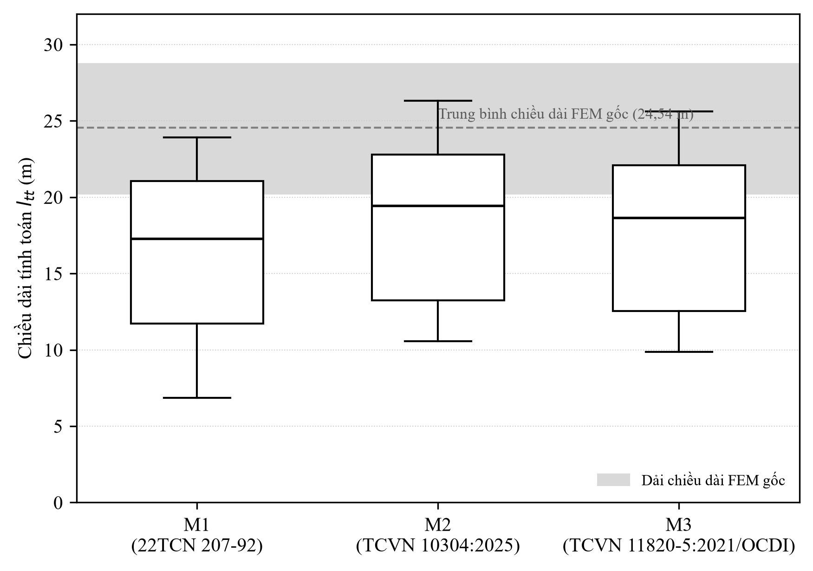
Hình 3. Phân bố chiều dài tính toán $l_{tt}$ của 178 cọc theo ba phương pháp**, đối chiếu với dải chiều dài điểm ngàm giả thiết của mô hình FEM gốc.

5.2. Độ nhạy của đáp ứng kết cấu

Bảng 6. Độ nhạy của đáp ứng toàn hệ và đáp ứng cọc
Đại lượng | MASTER | M1 | M2 | M3 | $S_{R}$ (%)
$U_{X,max}$ (mm) | 12,71 | 9,09 | 10,36 | 9,92 | 14,1
$U_{Y,max}$ (mm) | 22,12 | 11,90 | 14,12 | 13,29 | 18,6
$M_{max}$ (T.m) | 25,39 | 109,88 | 59,52 | 62,99 | 84,6
$M_{mean}$ (T.m) | 9,71 | 14,51 | 12,89 | 13,39 | 12,6
$V_{max}$ (T) | 2,03 | 27,99 | 9,54 | 10,81 | 193,4
$V_{mean}$ (T) | 0,77 | 2,61 | 1,70 | 1,88 | 53,0

Chuyển vị toàn hệ ít nhạy. Cả ba phương pháp kéo $U_{X,max}$/$U_{Y,max}$ giảm 18,5–46,2% so với MASTER. $S_{R}$ ở mức vừa phải (14,1%/18,6%).
Nội lực cọc rất nhạy ở cọc chi phối. $S_{R}$ của cực trị lên tới 84,6% và 193,4%, trong khi giá trị trung bình thấp hơn rõ rệt.
5.3. Phân bố không gian của độ nhạy và chuỗi nhân quả
Cọc chi phối không cố định: ở MASTER là nhóm cọc thép tại hàng $Y = 0$; ở cả ba phương pháp, cọc chi phối chuyển sang cọc thép số 140 tại hàng biên ngoài $Y = 24$.
Cơ chế sau đây là suy luận định tính từ kết quả, không phải một đại lượng độ cứng riêng được tính trực tiếp trong nghiên cứu: cọc 140 có chiều dài FEM gốc lớn nhất, nhưng $l_{tt}$ theo ba phương pháp đều nhỏ hơn nhiều — việc rút ngắn khoảng cách từ đỉnh đến điểm ngàm làm thay đổi đáng kể độ cứng ngang hiệu dụng của cọc này (định tính, tương tự quan hệ $k ∝ \frac{1}{l_{tt}^{3}}$ của công-xôn lý tưởng, song không áp dụng trực tiếp cho hệ 3D). Trong hệ 3D, thay đổi này làm thay đổi tương quan độ cứng giữa các cọc; dầm/bản đỉnh bến truyền và tái phân bố tải theo tương quan độ cứng mới, khiến nội lực cực trị có thể tập trung tại một số cọc biên như cọc 140.

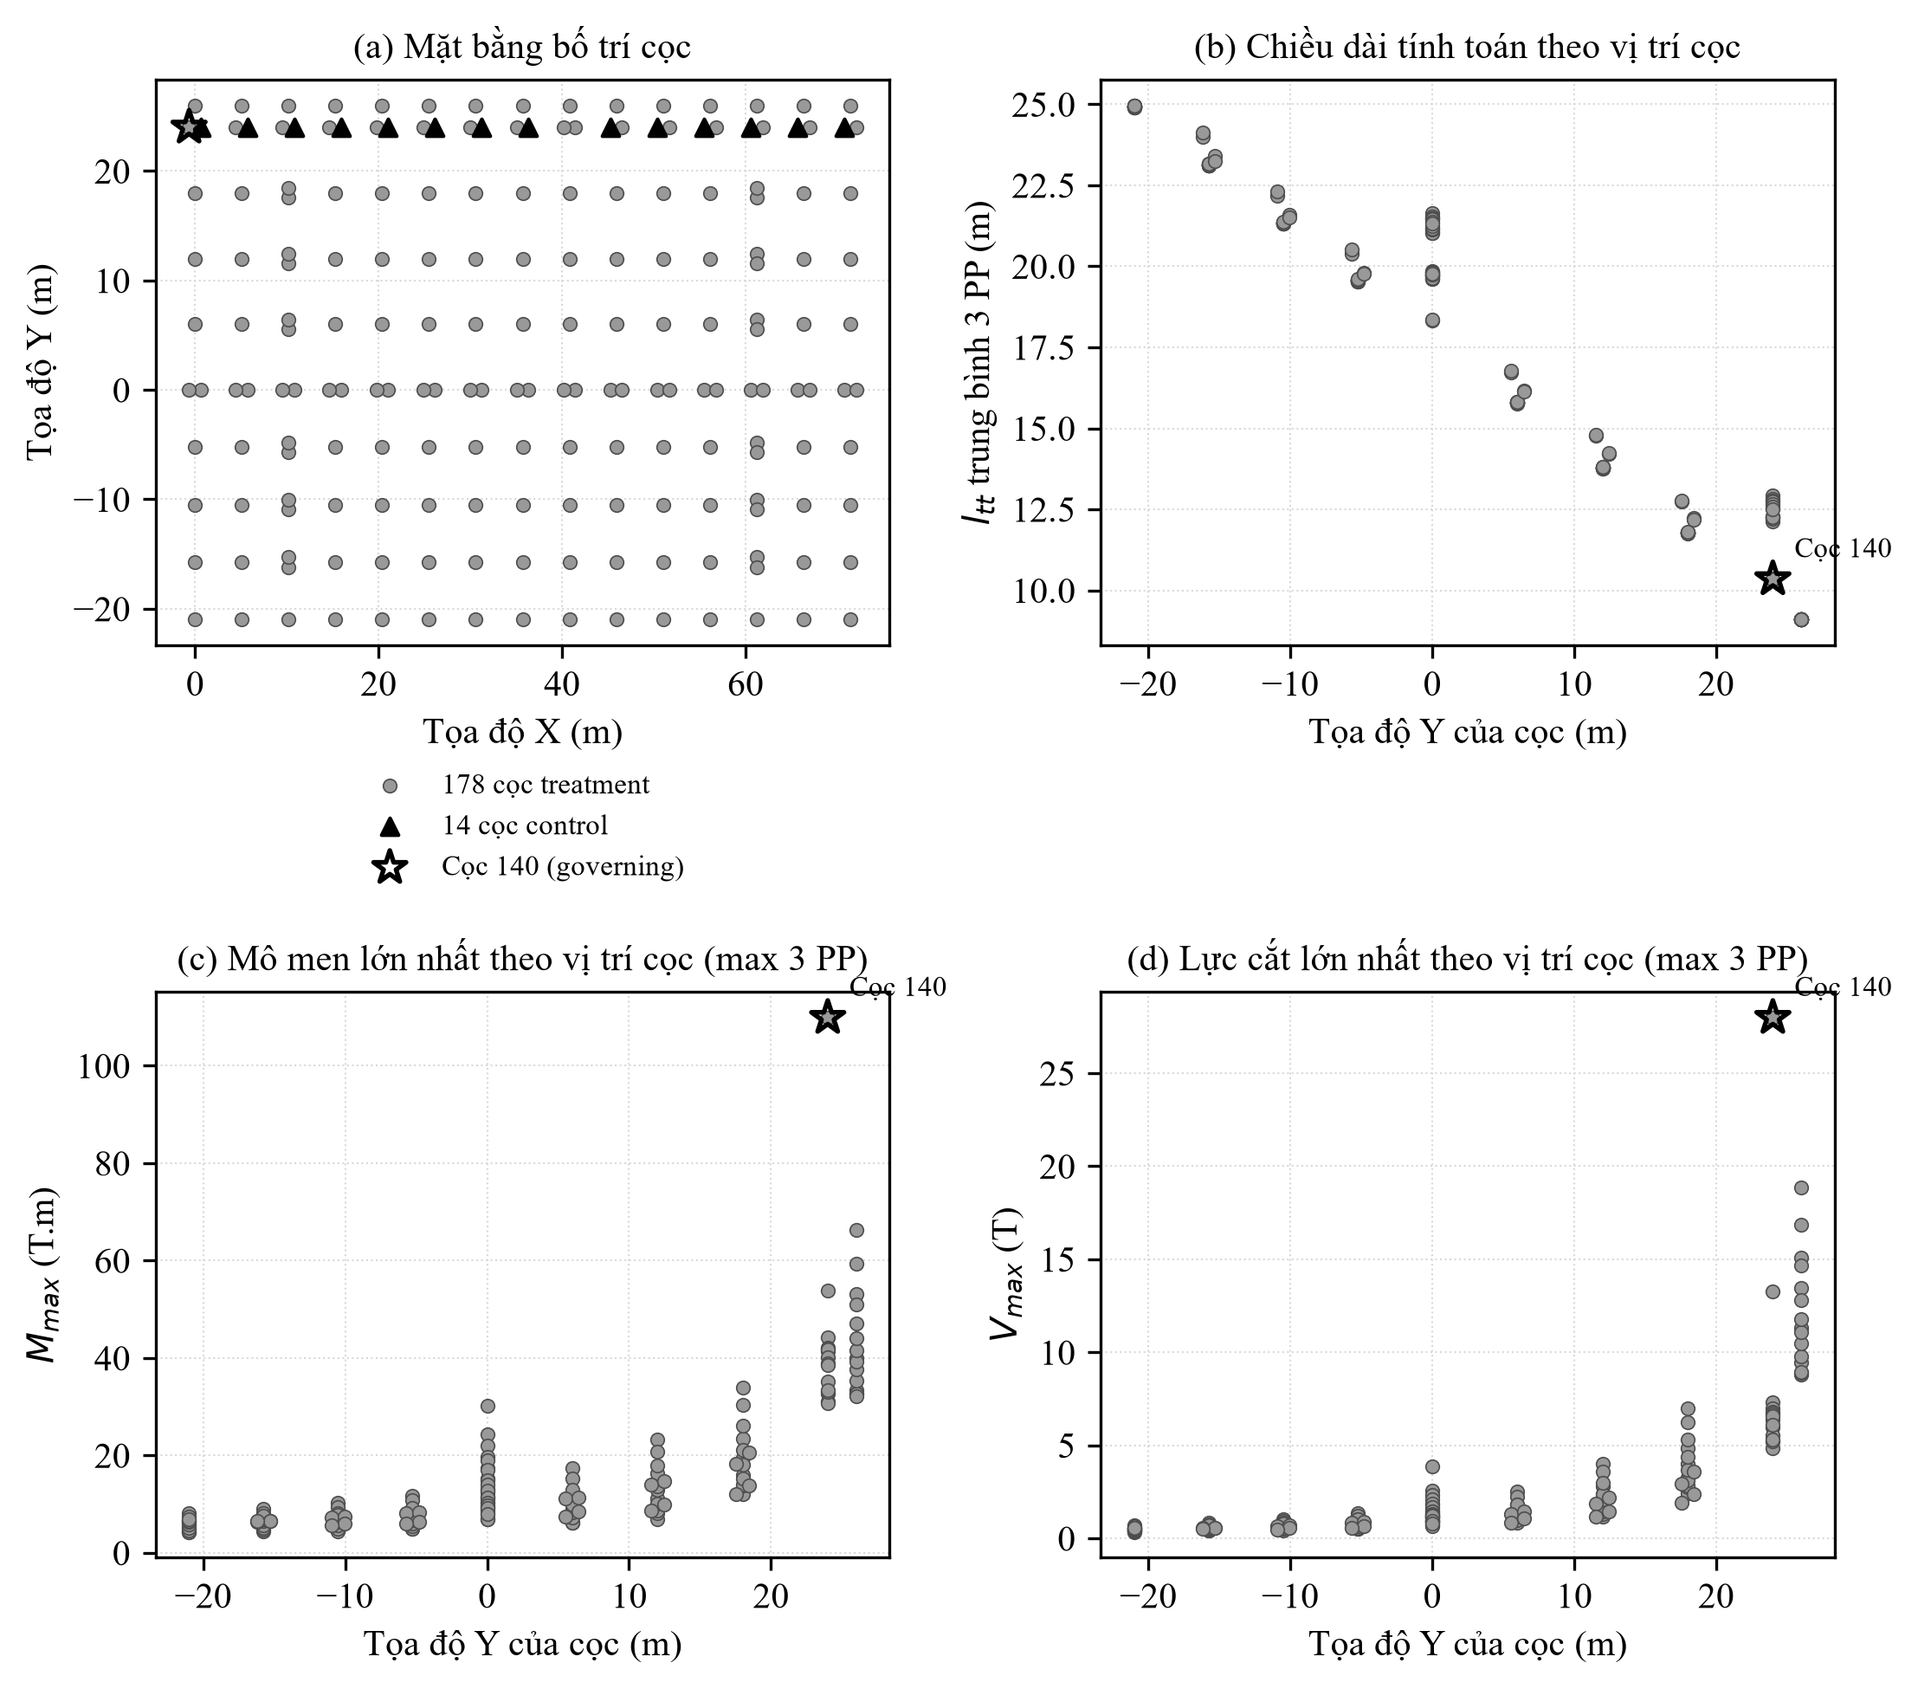
Hình 4. Phân bố không gian của độ nhạy trên 178 cọc khảo sát**: (a) mặt bằng bố trí cọc, đánh dấu cọc chi phối (140); (b) chiều dài tính toán trung bình (ba phương pháp) theo vị trí cọc; (c) mô men lớn nhất và (d) lực cắt lớn nhất (giá trị lớn nhất trong ba phương pháp) theo vị trí cọc — cho thấy độ nhạy tập trung rõ rệt tại hàng cọc biên.

5.4. Xếp hạng độ nhạy và hàm ý kỹ thuật
Đánh giá chuyển vị tổng thể chỉ chịu ảnh hưởng vừa phải bởi phương pháp; nhưng kiểm tra nội lực cọc chịu ảnh hưởng rất lớn ($S_{R}$ tới ~193%). Cọc biên và cọc có chênh lệch lớn về $l_{tt}$ so với giả thiết ban đầu nên được xem xét khi đánh giá độ nhạy của mô hình.
6. Kết luận
Thí nghiệm số cho thấy:
• C1: Ba phương pháp cho $l_{tt}$ khác biệt đáng kể (16,3–18,5 m), đều thấp hơn giả thiết ngàm MASTER.
• C2: Chuyển vị toàn hệ giảm 18,5–46,2%, độ nhạy ôn hòa ($S_{R}$ = 14,1%–18,6%).
• C3: Nội lực cực trị rất nhạy ($S_{R}$ = 84,6%–193,4%), gắn với sự thay đổi độ cứng tương đối giữa các cọc và quá trình tái phân bố lực trong hệ.
• C4: Độ nhạy cao tập trung chủ yếu tại một số cọc biên/cọc chi phối, trong khi các chỉ số trung bình của hệ có mức biến thiên thấp hơn đáng kể so với các giá trị cực trị.
• C5: $V_{max}$ nhạy nhất, $U_{X}$/$U_{Y}$ ít nhạy nhất.
Nghiên cứu sử dụng một bộ thông số địa chất đại diện cho toàn bộ 178 cọc khảo sát. Do đó, kết quả định lượng về mức độ nhạy có thể phụ thuộc vào điều kiện địa chất được lựa chọn và cần được kiểm tra thêm đối với các cấu hình địa chất khác trước khi khái quát hóa.
Tài liệu tham khảo
[1] Trung tâm Tư vấn Phát triển công nghệ xây dựng Hàng hải (12/2014), Thuyết minh thiết kế kỹ thuật — Cầu tàu 100.000 DWT, Gói thầu XL01, Cảng cửa ngõ quốc tế Hải Phòng (Lạch Huyện).
[2] Tiêu chuẩn Ngành 22TCN 207-92 (1992), Công trình bến cảng biển — Tiêu chuẩn thiết kế, Hà Nội.
[3] Bộ Khoa học và Công nghệ (2025), Tiêu chuẩn Quốc gia TCVN 10304:2025, Thiết kế móng cọc (xuất bản lần 2, thay thế TCVN 10304:2014), Hà Nội.
[4] Bộ Khoa học và Công nghệ (2021), Tiêu chuẩn Quốc gia TCVN 11820-5:2021, Công trình cảng biển — Yêu cầu thiết kế — Phần 5: Công trình bến, Hà Nội.
[5] Overseas Coastal Area Development Institute of Japan (2002), Technical Standards and Commentaries for Port and Harbour Facilities in Japan, Vol. 1+2.
[6] Nguyễn Văn Ngọc (2019), Công trình bến, Nhà xuất bản Xây dựng, Hà Nội.

